Szenarien der Nutzung von scotty

Dein PC ist hinter einem filternden Proxy (Censorship)
Im ersten Fall verfügt meine Workstation ausschließlich über einen zentralen und filternden HTTP Proxy Zugang zum Internet. Häufig ist selbst dieser Zugriff auf einen kleinen Benutzerkreis beschränkt und erfordert die Eingabe von Benutzernamen und Passwort.
Der HTTP Proxy filtert nun leider Webseiten, die wir aufgrund der Meinung des HTTP Proxy Betreibers nicht betreten dürfen. Das bedeutet wir können dringend benötigte Informationen nicht erreichen oder Nachrichten, welche wir sicher und aus einem vertrauenswürdigen Netz senden müssen, nicht absetzen.

Scotty, we transport what you can't – und bringt uns damit überall hin.

Scotty bringt Abhilfe und öffnet das Netz. Im folgenden wird scotty für das beschriebene Szenario installiert und konfiguriert.
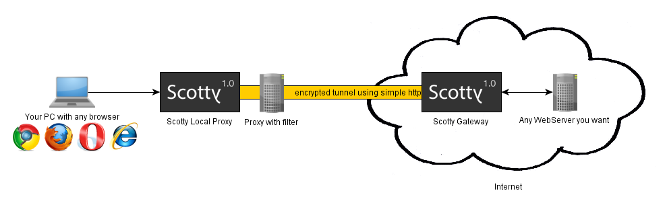
Folgende 2 Dateien müssen dafür heruntergeladen und wie beschrieben gestartet werden.

1. Scotty transporter – Ausgangspunkt im eingeschränkten Netz

scotty transporter wird auf dem Rechner mit eingeschränktem Internetzugang gestartet. Scotty startet einen lokalen Proxyserver und lauscht standardmäßig auf Port 8008 auf eingehende Anfragen des Browsers.

Folgende Schritte müssen also ausgeführt werden:

- Download scotty-transporter.jar
- Starte scotty-transporter.jar durch via Kommandozeile:
java -jar scotty-transporter.jar -g [Gateway im freien Internet] -proxyHost [filternder Proxy] -proxyPort [filternder Proxy port]

Im Beispiel sind die wichtigsten Parameter aufgeführt:
-g Ist die Adresse des Gateways, d.h. Die IP/Domain und Port des Rechners auf dem scotty-gateway-standalone.jar gestartet wurde.
-proxyHost und -proxyPort ist der filternde Proxy und dessen Port, über den die Verbindung zum Gateway aufgebaut wird.

Nun muss nur noch der Proxy im Browser auf localhost:8008 umgestellt werden und die Kommunikation läuft über den scotty transporter.

Scotty macht nun im Detail folgendes:
- scotty-transporter verschlüsselt die ursprüngliche Anfrage und schickt Sie an den filternden HTTP Proxy
- der filternde Proxy kann kann die Anfrage nicht analysieren und uns damit Seiten vorenthalten, er leitet sie brav weiter an unseren scotty Gateway im freien Netz.
- scotty Gateway führt die Anfrage aus und gibt die Antwort wieder verschlüsselt an den scotty transporter und damit an den Browser zurück.

Um zu sehen, ob scotty gerade Daten überträgt, wird ein kleines Systray Symbol in der Taskleiste angezeigt. ( Ein kleiner, animierter Lade-Indicator) Darüber kann scotty-transporter auch beendet werden, rechts klick auf das Symbol – Exit.

2. scotty Gateway – das Tor zur freien Welt

scotty Gateway ist wohl die wichtigste Komponente von scotty. Dieses kleine Programm bezieht die Daten aus dem freien Internet. Der Gateway wird auf einem Rechner mit freien Internetzugang gestartet. Scotty lauscht dann standardmäßig auf Port 9000 auf eingehende Anfragen.
Der scotty Gateway kann auch auf der Google Appengine deployed werden. scotty ist vollständig in Java implementiert und damit unabhängig vom verwendeten Betriebssystem, solange eine Java Runtime von mindestens 1.6 vorhanden ist. (Läuft auch auf Steckdosen-PCs)

- Benötigt wird ein Gateway PC/Server mit freien Internetzugang.
- Download scotty-gateway-standlone.jar
- Starte scotty-gateway-standalone.jar (durch Doppelklick oder via Kommandozeile)

Damit ist der Gateway gestartet und nimmt Anfragen entgegen.

Scotty ermöglicht den Zugang zu unrechtmäßig gesperrten Internsetseiten und befriedigt damit das Grundbedürfnis einer freien und offenen Informationswelt.

Scotty darf ausschließlich angewendet werden, wenn die Seiten aufgrund von Zensur eines Regimes nicht verfügbar sind. Scotty sollte ausdrücklich nicht verwendet werden, um rechtmäßige Filtersysteme, wie Sie heute praktisch in jedem Unternehmen und jeder Organisation zu finden sind., zu umgehen.

